Результаты опроса изучения мнения населения о коррупции.
Участвовали в опросе 8752 человека. На поставленные вопросы следующим образом.
1. На вопрос Что такое "Коррупция"?
Взяточничество | 2784
Нравственное падение общества | 136
Преступление, нарушение закона | 1440
Использование должностным лицом своего служебного положения с целью личной выгоды | 1456
Мошенничество | 512
Превышение своих полномочий ради достижения личных целей | 1096
Воровство | 776
Противозаконное действие | 552

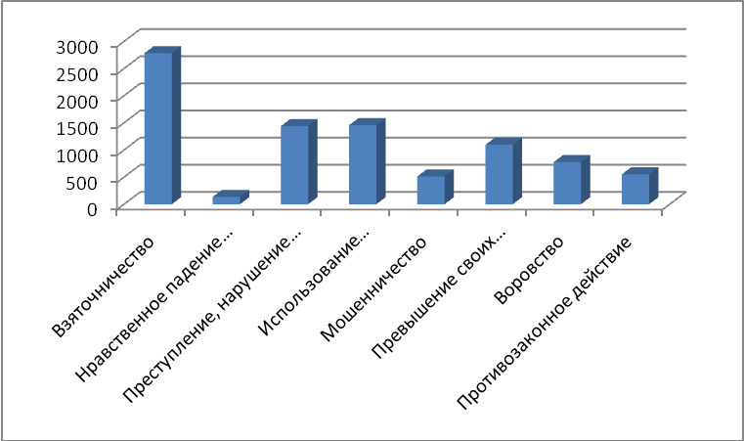

2. Если вам пришлось попадать в коррупционную ситуацию,то пришлось ли Вам при этом давать взятку или все таки обходились без дачи взятки?
Да, пришлось дать взятку | 1544
Не стал давать взятку | 7208

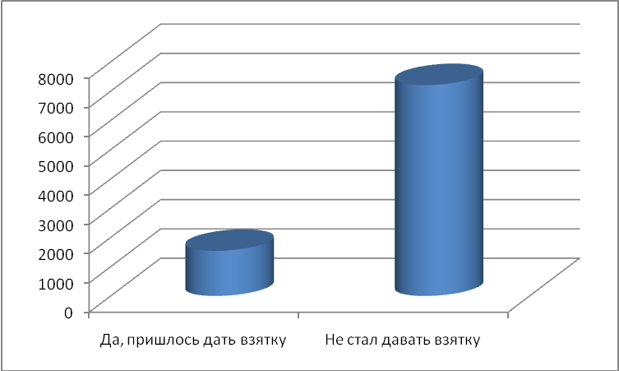

3. Почему Вы не согласились давать взятку должностному лицу? Отметьте один вариант ответа.
взятка была мне не по карману | 456
я принципиально не даю взятки | 3856
я не смог подобрать удобного случая | 32
мою проблему можно решить другими путями без дачи взятки | 3184
испугался уголовной ответственности | 984
другое | 240

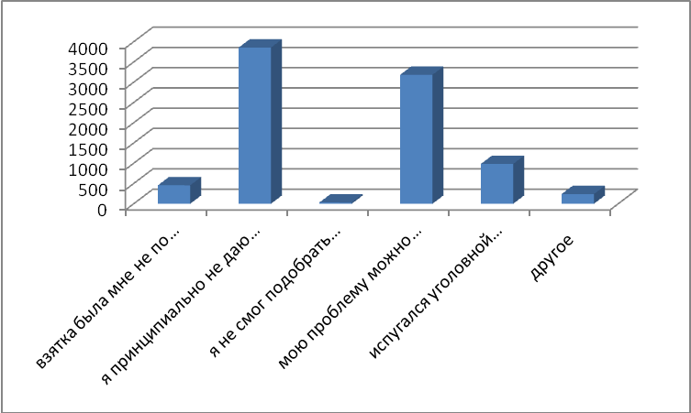

4. Решился ли Ваш вопрос после того, как вы отказались от дачи взятки должностному лицу?
да, решился | 4744
решился, но частично или решение этого вопроса могло бы занять более длительное время | 3408
нет,не решился | 600

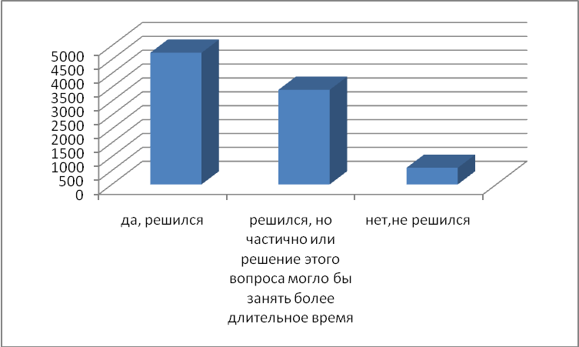

5. Использовали ли Вы посредников при передаче взятки или подарка?
да | 552
нет | 6576

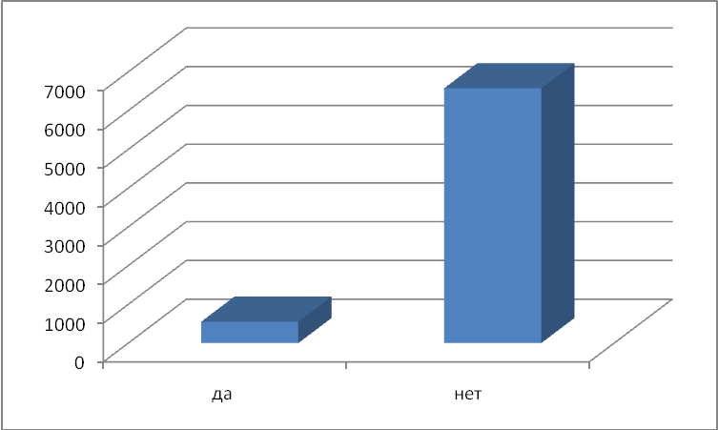

6. Как Вы думаете, за последний год размер этих взяток увеличился или уменьшился? Отметьте один вариант ответа.
увеличился | 740
остался таким же | 496
уменьшился | 344
не знаю | 4828
затрудняюсь ответить | 3440

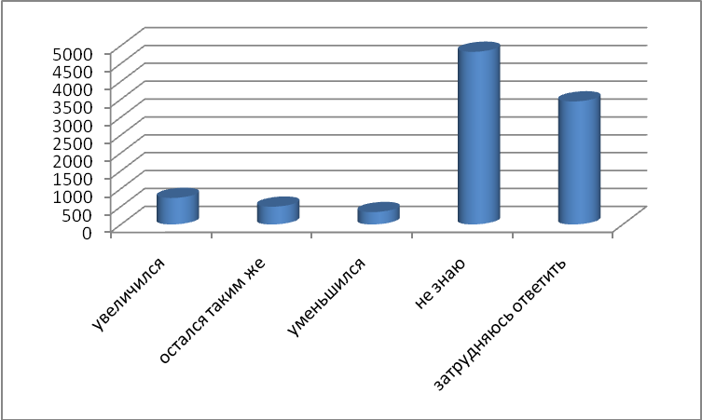

7. В чем, по Вашему мнению, причины коррупции? Отметьте не более трех вариантов ответа.
Низкая заработная плата работников бюджетной сферы | 2212
Возможность принятия единоличного решения должностными лицами, свобода принятия решений | 504
Недостаточно строгий контроль за действиями чиновников, их доходами и расходами | 2140
Низкий уровень правовой культуры у населения | 536
Национальные традиции, менталитет | 556
Нестабильная экономическая ситуация | 1324
Несовершенство судебной системы | 204
Неадекватность наказания за факты коррупции | 568
Отсутствие общественного контроля | 264
другое | 444

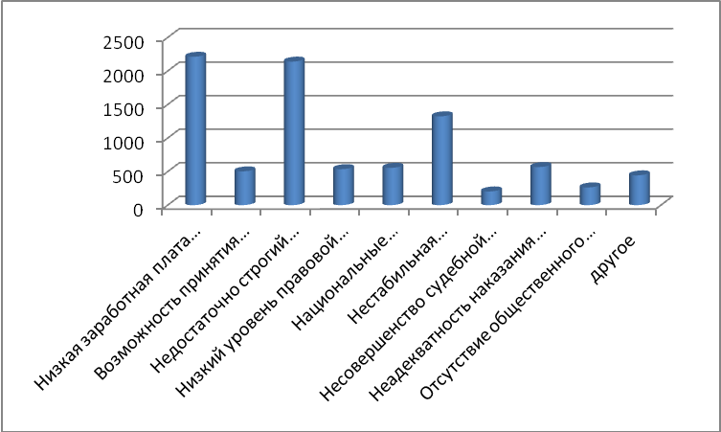

8. Являются ли электронные очереди гарантом прозрачности механизма предоставления данной услуги? Отметьте один вариант ответа.
Да | 6256
Нет, не являются | 1712
Нет, не являются, потому что известны случаи незаконного продвижения электронной очереди | 784

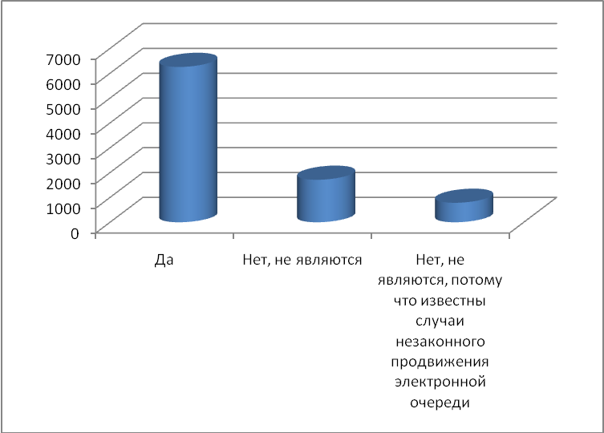

9. Пользуетесь ли Вы услугами, предоставляемыми в электронном виде через интернет?(оплата жкх платежей, штрафов ГИБДД, предварительная запись на получение заграничного паспорта, замена паспорта РФ, предварительная запись в больницу и др.)Отметьте один вариант ответа.
да | 8396
нет | 356

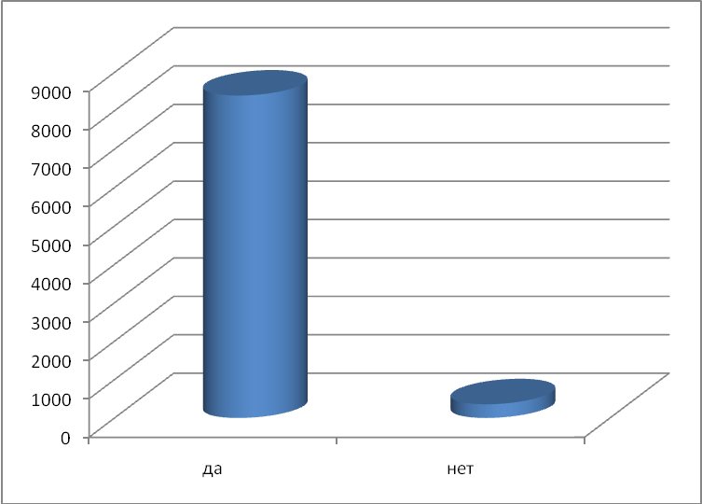

10. Если Вы не пользуетесь электронными услугами, укажите, пожалуйста, причины? Отметьте не более трех вариантов ответа.
Высокие проценты за предоставление электронных услуг | 8
Электронные услуги недоступны | 12
Не доверяю | 304
Нет необходимости | 6
Не умею пользоваться | 9
Не знаю о таких услугах | 0
другое | 57

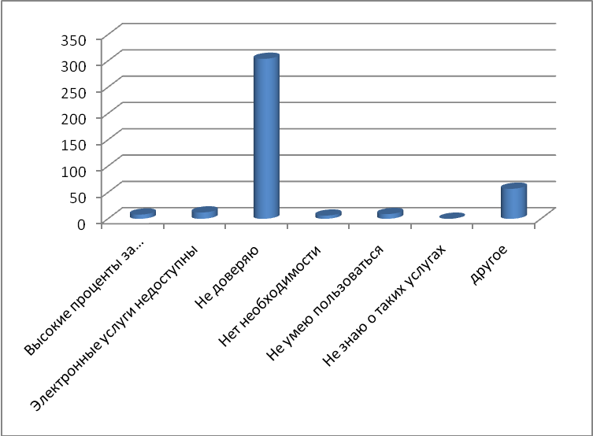

11. Уровень коррупции в Нижнекамске:
Высокий | 352
Средний | 2912
Низкий | 1496
Иные ответы | 2960

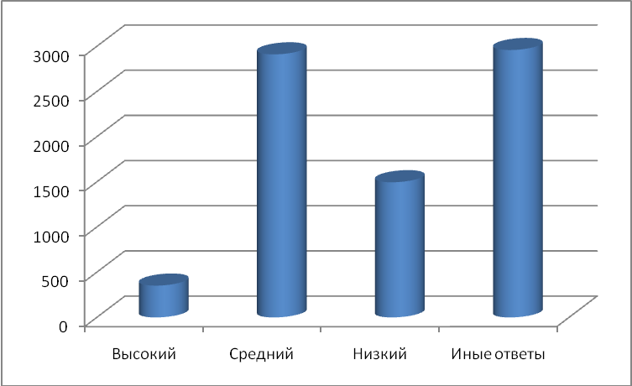

12. Как оцениваете работу отдела по противодействию коррупции Совета Нижнекамского муниципального района?
положительно | 4144
Скорее положительно | 3541
Скорее отрицательно | 252
Отрицательно | 574
Иные ответы | 241

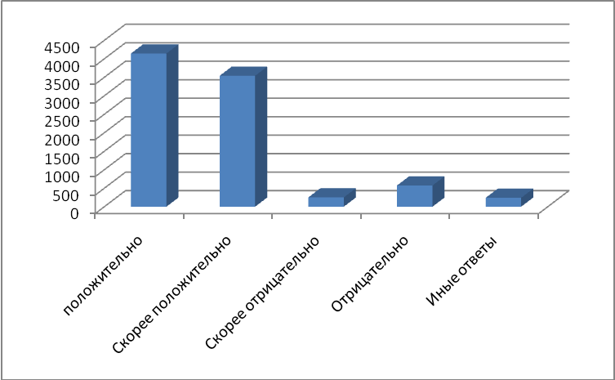

13. Ваш пол:
мужской | 3064
женский | 5688

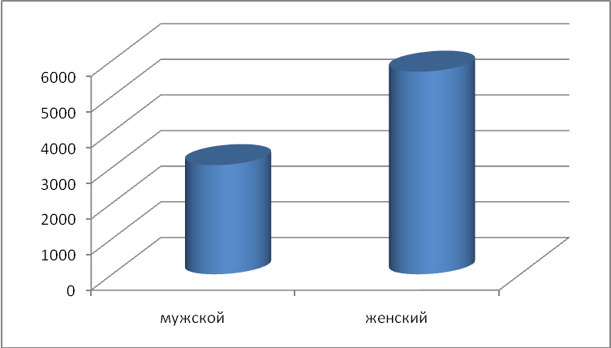

14. Ваш возраст:
от 18 до 29 лет | 2200
от 30 до 49 лет | 5792
от 50 до 59 лет | 688
60 лет и старше | 72

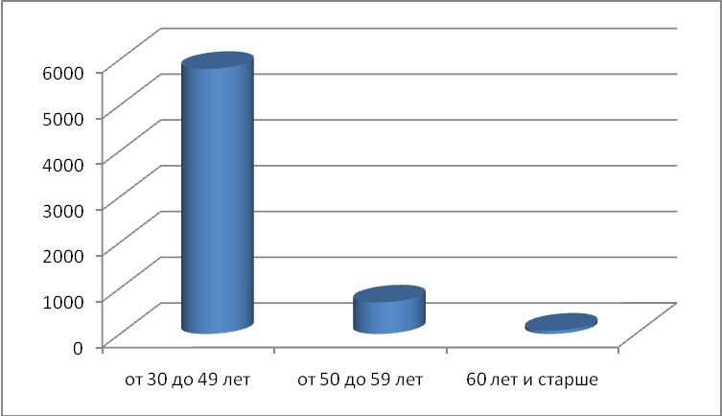

15. Род ваших знаний:
Предприниматель,бизнесмен | 768
Руководитель высшего звена | 32
Руководитель среднего звена(мастер,бригадир,начальник отдела) | 1064
Учитель,воспитатель,работник системы образования | 1392
Врач,работник здравоохранения | 648
Творческая интеллигенция | 56
Преподаватель вуза,научный сотрудник | 32
Служащий,специалист на предприятии и организации | 2096
Работник правоохранительной и судебной системы ,силовых структур | 136
Рабочий | 2048
Работник сельского хозяйства | 0
Студент | 24
Домохозяйка,временно безработный | 400
Пенсионер | 56

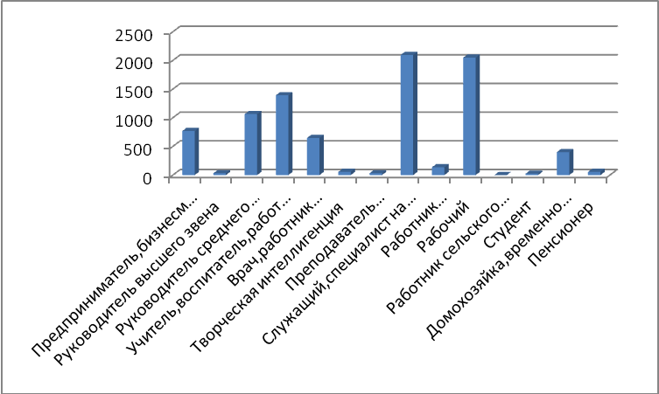

16. Где вы живёте?
в городе | 8648
в селе | 104

